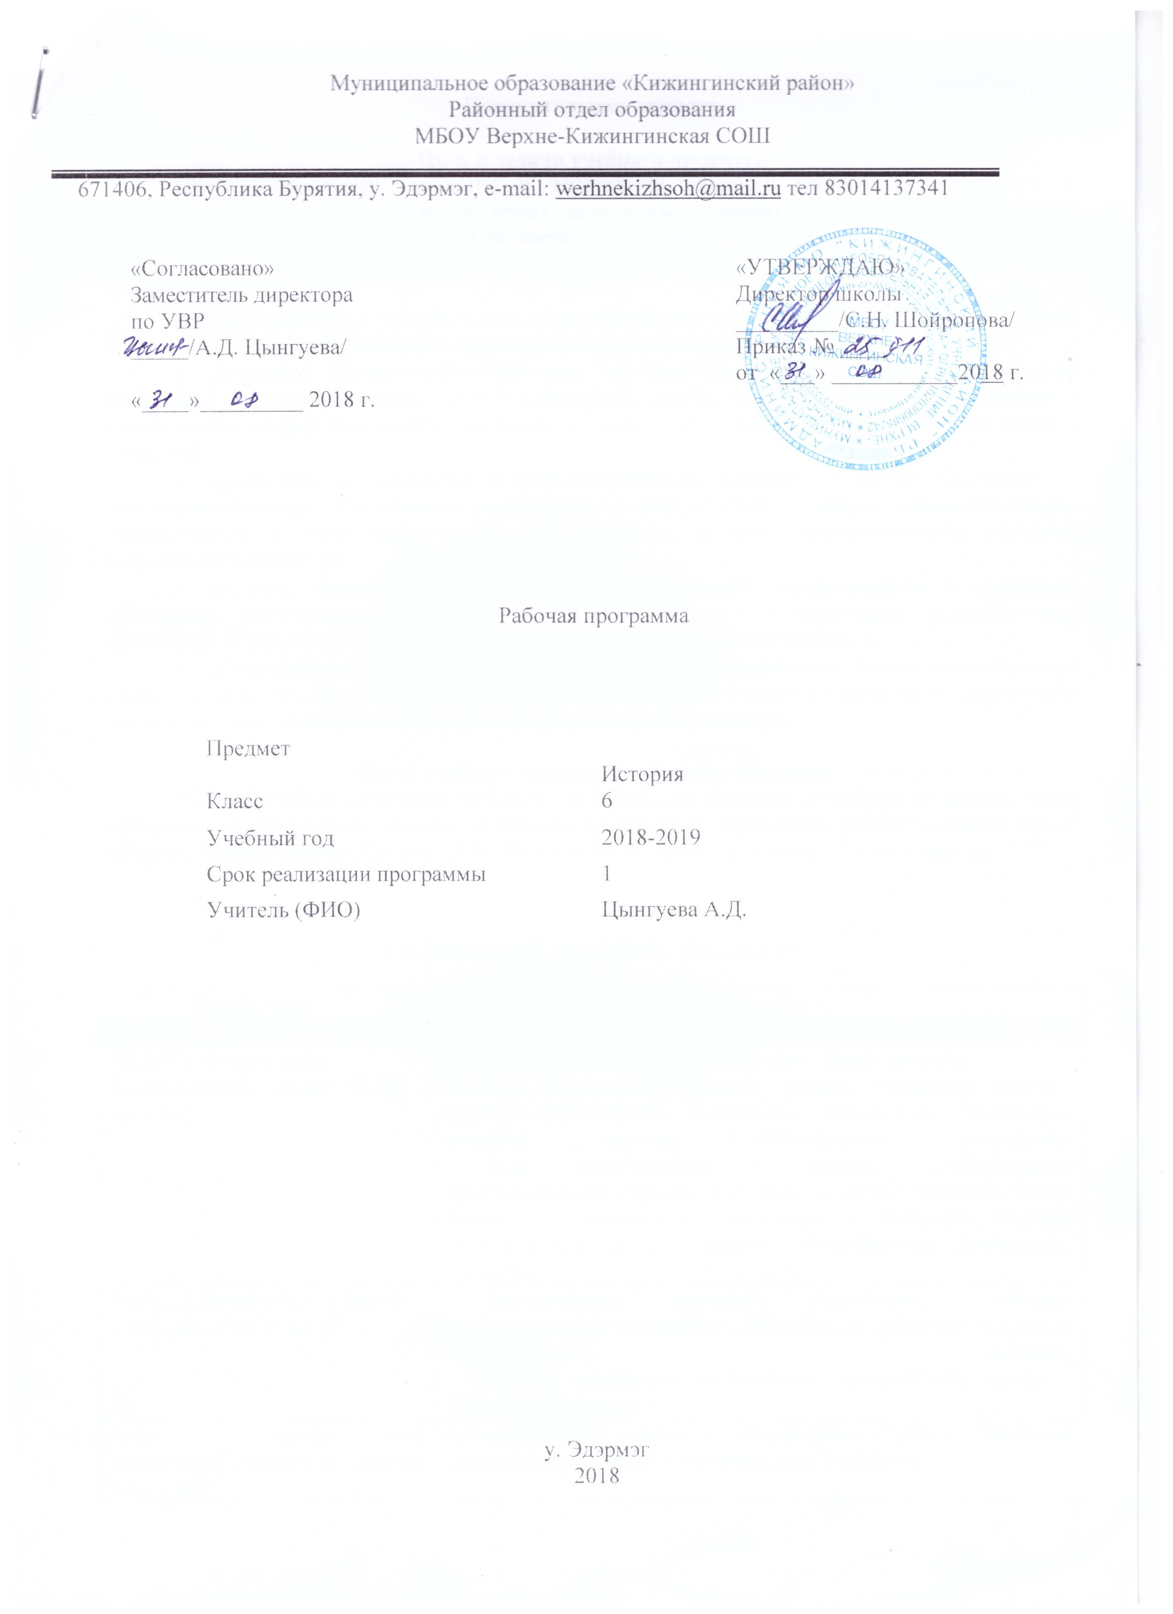

Пояснительная записка

Цель и задачи учебного предмета
Цель: образование, развитие и воспитание личности школьника, способного к самоидентификации и определению своих ценностных приоритетов на основе осмысления исторического опыта своей страны и человечества в целом, активно и творчески применяющего исторические знания в учебной и социальной деятельности.
Задачи:
- формирование у молодого поколения ориентиров для гражданской, этнонациональной, социальной, культурной самоидентификации в окружающем мире;
- овладение обучающимися знаниями об основных этапах развития человеческого общества с древности до наших дней в социальной, экономической, политической, духовной и нравственной сферах при особом внимании к месту и роли России во всемирно-историческом процессе;
- воспитание обучающихся в духе патриотизма, уважения к своему Отечеству — многонациональному Российскому государству, в соответствии с идеями взаимопонимания, толерантности и мира между людьми и народами, в духе демократических ценностей современного общества;
- развитие способности обучающихся анализировать содержащуюся в различных источниках информацию о событиях и явлениях прошлого и настоящего, руководствуясь принципом историзма, в их динамике, взаимосвязи и взаимообусловленности;
- формирование у обучающихся умений применять исторические знания для осмысления сущности современных общественных явлений, в общении с другими людьми в современном поликультурном, полиэтничном и многоконфессиональном обществе.

Место учебного предмета в учебном предмете.
Рабочая учебная программа по курсу «История» для 6 класса составлена из расчета часов, указанных в предметной области «Общественно-научные предметы» учебного плана МБОУ «Верхне-Кижингинская СОШ» на 2018-2019 учебный год 68 часов в год / 2 часа в неделю.

СОДЕРЖАНИЕ УЧЕБНОГО ПРЕДМЕТА

Раздел/тема | Содержание

Всеобщая история – история Средних веков (28ч)
Раздел 1. Становление средневековой Европы VI-XI вв. (5ч.) |  | Введение. Живое Средневековье. Лента времени.  Великое переселение народов. Кельты, германцы, славяне, тюрки. Образование варварских королевств. Расселение франков, занятия, общественное устройство.  Роль христианства в раннем средневековье. Христианизация Европы. Создание и распад империи Карла Великого. Образование государств в Западной Европе. Политическая раздробленность. Норманнские завоевания. Культура.
Раздел 2.Византийская империя и славяне в VI-XI вв. (3ч.) |  | Византийская империя: территория, хозяйство, государственное устройство. Императоры Византии. Культура Византийской империи.  Ранние славянские государства. Просветители славян – Кирилл и Мефодий.
Раздел 3. Народы Азии, Америки и Африки в средние века (3ч.) |  | Возникновение ислама и объединение Арабов. Арабский халифат и его распад. Культура стран Халифата.
Раздел 4. Феодалы и крестьяне (2ч.) |  | В рыцарском замке. Средневековая деревня и её обитатели.
Раздел 5. Средневековый город в Западной и Центральной Европе (2ч.) |  | Возникновение средневековых городов. Ремесло, торговля, жизнь и быт горожан.
Раздел 6. Католическая церковь в XI-XIII вв. Крестовые походы (2ч.) |  | Католическая церковь и еретики. Крестовые походы и их последствия.
Раздел 7. Образование централизованных государств в Западной Европе XI-XV вв. (5ч.) |  | Объединение Франции. Столетняя война. Жанна д'Арк. Усиление королевской власти в Англии и Франции. Реконкиста. Государства, оставшиеся раздробленными: Италия, Германия.
Раздел 8. Славянские государства и Византия в XIV – XV вв. (1ч.) |  | Гуситское движение в Чехии. Завоевание турками-османами Балканского полуострова.
Раздел 9. Культура Западной Европы в XI-XV вв. (3ч.) |  | Открытия, изобретения, образование, наука, литература, живопись, архитектура, скульптура. Культура раннего возрождения в Италии.
Раздел 10. Народы Азии, Америки и Африки в средние века (3 ч.) |  | Китай, культура Китая. Индия. Государства доколумбовой Америки. Африка. Наследие Средних веков в истории человечества.

История России - Россия с Древнейших времён до конца XVI века (40)
Раздел 11. Древняя Русь (13ч.) |  | Введение: что изучает история Отечества, что представляет собой период истории России с древнейших времён до конца 16 века. Появление и расселение человека на территории России. Условия жизни, занятия, социальная организация земледельческих и кочевых племен. Верования древних людей. Древние государства Поволжья, Кавказа и Северного Причерноморья Межэтнические контакты и взаимодействия.  Восточные славяне: расселение, занятия, быт, верования, общественное устройство. Взаимоотношения с соседними народами и государствами.  Образование древнерусского государства: предпосылки, причины, значение. Новгород и Киев центры древнерусской государственности. Формирование княжеской власти (князь и дружина, полюдье). Первые Русские князья, их внутренняя и внешняя политика. Крещение Руси: причины и значение. Владимир Святославич. Христианство и язычество.  Социально—экономический и политический строй Древней Руси. Земельные отношения. Свободное и зависимое население. Древнерусские города, развитие ремесел и торговли. Русская Правда. Политика Ярослава Мудрого и Владимира Мономаха. Древняя Русь я ее соседи.  Древнерусская культура. Былинный эпос Возникновение письменности. Летописание. Литература (слово, житие, поучение, хождение). Деревянное и каменное зодчество. Монументальная живопись (мозаики, фрески). Иконы, декоративно-прикладное искусство. Быт и образ жизни разных слоев населения.
Раздел 12. Русь удельная 12 – 13 вв. (12 ч.) |  | Политическая раздробленность: причины последствия. Крупнейшие самостоятельные центры Руси, особенности их географического, социально—политического и культурного развития. Идея единства русских земель в памятниках культуры  Русь в системе международных связей и отношений: между Востоком и Западом. Монгольские завоевания в Азии и на европейских рубежах. Сражение на Калке. Нашествие монголов на Северо-Западную Русь. Героическая оборона русских городов. Походы монгольских войск на Юго—Западную Русь и страны Центральной Европы. Значение противостояния Руси монгольскому завоеванию. Русь и Запад; отношения Новгорода с западными соседями. Борьба Руси против экспансии с Запада. Александр Ярославич. Невская битва. Ледовое побоище.  Русь и Золотая Орда. Зависимость русских земель от Орды и ее последствий. Борьба населения русских земель против ордынского владычества.  Русь и Литва. Русские земли в составе Великого княжества Литовского.  Культура Руси в 30-е гг. ХII—ХIII в. Летописание. Каменное строительство (храмы, города-крепости) в русских землях. Развитие местных художественных школ и складывание общерусского художественного стиля.
Раздел 13. Московская Русь в 14 – 16 вв. (15 ч.) |  | Причины и основные этапы объединения русских земель. Москва и Тверь: борьба за великое княжение. Возвышение Москвы. Московские князья и их политика. Княжеская власть и церковь. Дмитрий Донской и Сергий Радонежский. Куликовская битва, ее значение.  Русь при преемниках Дмитрия Донского. Отношения между Москвой и Ордой, Москвой и Литвой. Феодальная война второй четверти ХУ в., ее итоги. Образование русской, украинской и белорусской народностей.  Завершение объединения русских земель. Прекращение зависимости Руси от Золотой Орды. Иван III. Образование единого Русского государства и его значение. Становление самодержавия. Судебник 1497 г.  Экономическое и социальное развитие Руси в Х1У—ХУ вв. Система землевладения. Структура русского средневекового общества. Положение крестьян, ограничение их свободы. Предпосылки и начало складывания феодально-крепостнической системы.  Религия и церковь в средневековой Руси. Роль православной церкви в собирании русских земель, укреплении великокняжеской власти, развитии культуры. Возникновение ересей. Иосифляне и нестяжатели. «Москва — Третий Рим».  Культура и быт Руси в ХIУ—ХУ вв. Начало формирования великорусской культуры. Летописание. Важнейшие памятники литературы (памятники куликовского цикла, сказания, жития, хождения). Развитие зодчества (Московский Кремль, монастырские комплексы-крепости). Расцвет иконописи (Ф. Грек, А. Рублев).

ПЛАНИРУЕМЫЕ ОБРАЗОВАТЕЛЬНЫЕ РЕЗУЛЬТАТЫ ОСВОЕНИЯ ПРЕДМЕТА (ФГОС)

Личностные | - осознание своей идентичности как гражданина страны, члена семьи, этнической и религиозной группы, локальной и региональной общности;  - освоение гуманистических традиций и ценностей современного общества, уважение прав и свобод человека;  - осмысление социально-нравственного опыта предшествующих поколений, способность к определению своей позиции и ответственному поведению в современном обществе;  - понимание культурного многообразия мира, уважение к культуре своего и других народов, толерантность.
Метапредметные | - способность сознательно организовывать и регулировать свою деятельность — учебную, общественную и др.;  - владение умениями работать с учебной и внешкольной информацией (анализировать и обобщать факты, составлять простой и развернутый план, тезисы, конспект, формулировать и обосновывать выводы и т. д.), использовать современные источники информации, в том числе материалы на электронных носителях;  - способность решать творческие задачи, представлять результаты своей деятельности в различных формах (сообщение, эссе, презентация, реферат и др.);  - готовность к сотрудничеству с соучениками, коллективной работе, освоение основ межкультурного взаимодействия в школе и социальном окружении и др.
Предметные | Ученик научится:  • локализовать во времени общие рамки и события Средневековья, этапы становления и развития Русского государства; соотносить хронологию истории Руси и всеобщей истории;  • использовать историческую карту как источник информации о территории,  об экономических и культурных центрах Руси и других государств в Средние века, о направлениях крупнейших передвижений людей – походов, завоеваний, колонизаций и др.;  • проводить поиск информации в исторических текстах, материальных  исторических памятниках Средневековья;  • составлять описание образа жизни различных групп населения в средневековых обществах на Руси и в других странах, памятников материальной и художественной культуры; рассказывать о значительных событиях средневековой истории;  • раскрывать характерные, существенные черты:  а) экономических и социальных отношений и политического строя на Руси и в других государствах;  б) ценностей, господствовавших в средневековых обществах, религиозных воззрений, представлений средневекового человека о мире;  • объяснять причины и следствия ключевых событий отечественной и  всеобщей истории Средних веков;  • сопоставлять развитие Руси и других стран в период Средневековья,  показывать общие черты и особенности (в связи с понятиями «политическая раздробленность», «централизованное государство» и др.);  • давать оценку событиям и личностям отечественной и всеобщей истории Средних веков.  Ученик получит возможность научиться:  • давать сопоставительную характеристику политического устройства государств Средневековья (Русь, Запад, Восток);  • сравнивать свидетельства различных исторических источников, выявляя в них общее и различия;  • составлять на основе информации учебника и дополнительной литературы описания памятников средневековой культуры Руси и других стран, объяснять, в чем заключаются их художественные достоинства и значение

ТЕМАТИЧЕСКОЕ ПЛАНИРОВАНИЕ

№  урока п/п | Название раздела и темы | Количество  часов
Всеобщая история – история Средних веков (28ч)
Раздел I. Становление средневековой Европы в VI – XI вв. (5ч)
1 | Введение. Живое Средневековье.  Образование варварских королевств. Государство франков. | 1
2 | Христианская церковь в VI-VIII вв. | 1
3 | Возникновение и распад империи Карла Великого. | 1
4 | Феодальная раздробленность З.Европы в 9–11 в. | 1
5 | Англия в раннее Средневековье. | 1
Раздел II. Византийская империя и Славяне (3ч.)
6 | Византийская империя при Юстиниане.  Борьба империи с внешними врагами. | 1
7 | Культура Византии. | 1
8 | Образование славянских государств. | 1
Раздел III. Арабы в VI – XI веках (2ч.)
9 | Возникновение ислама. Арабский халифат и его распад. | 1
10 | Культура стран Халифата. | 1
Раздел IV. Феодалы и крестьяне (2ч.)
11 | Средневековая деревня и её обитатели. | 1
12 | В рыцарском замке. | 1
Раздел V. Средневековый город в Западной и Центральной Европе (2ч.)
13 | Формирование средневековых городов. Городское ремесло. Торговля в Средние века. | 1
14 | Горожане и их образ жизни. | 1
Раздел VI. Католическая церковь в 11 – 13 веках (2ч.)
15 | Могущество папской власти. Католическая церковь и еретики. | 1
16 | Крестовые походы. | 1
Раздел VII. Образование централизованных государств в Западной Европе в VI – XV вв.. (5ч.)
17 | Как происходило объединение Франции. Что англичане считают началом своих свобод. | 1
18 | Столетняя война. | 1
19 | Усиление королевской власти в конце XV в.во Франции и в Англии. | 1
20 | Реконкиста и образование централизованных государств на Пиренейском полуострове. | 1
21 | Государства, оставшиеся раздробленными: Германия, Италия в 12-15 веках. | 1
Раздел VIII. Славянские государства и Византия (1ч.)
22 | Гуситское движение в Чехии. Завоевание турками-османами Балканского полуострова. | 1
Раздел IX. Культура Западной Европы (3ч.)
23 | Образование и философия. | 1
24 | Средневековая литература. Искусство. | 1
25 | Культура раннего Возрождения в Италии. Научные открытия и изобретения. | 1
Раздел X. Народы Азии, Америки и Африки в Средние века (3ч.)
26 | Средневековая Азия: Китай. Индия. Япония | 1
27 | Государства и народы Африки и доколумбовой Америки. | 1
28 | Наследие истории средних веков в истории человечества.  Обобщающее повторение. | 1
История России - Россия с Древнейших времён до конца XVI века |  | 40
Раздел XI. Древняя Русь (13ч.)
29 | Введение | 1
30-31 | Восточные славяне. | 2
32 | Соседи восточных славян. | 1
33 | Формирование Древнерусского государства. | 1
34 | Первые киевские князья. | 1
35 | Владимир Святославович. Крещение Руси. | 1
36-37 | Расцвет Древнерусского государства при Ярославе Мудром. | 2
38-39 | Культура Древней Руси. | 2
40 | Быт и нравы Древней Руси. | 1
41 | Обобщение раздела «Древняя Русь». | 1
Раздел XII. Русь удельная XII – XIII вв. (12ч.)
42-43 | Начало раздробления Древнерусского государства. | 2
44-45 | Главные политические центры Руси. | 2
46-47 | Нашествие с Востока. | 2
48 | Борьба Руси с западными завоевателями. | 1
49 | Русь и Золотая Орда. | 1
50 | Русь и Литва. | 1
51-52 | Культура русских земель в XII – XIII вв.» | 2
53 | Обобщение раздела. «Русь удельная XII – XIII вв.» | 1
Раздел XIII. Московская Русь в XIV – XVI вв. (15ч.)
54 | Предпосылки объединения русских земель. Усиление Московского княжества. | 1
55-56 | Москва – центр борьбы с ордынским владычеством. Куликовская битва. | 2
57 | Московское княжество и его соседи в конце XIV – середине XV в.» | 1
58 | Создание единого Русского государства и конец владычества ордынцев. | 1
59 | Московское государство в конце XV – начале XVI в.» | 1
60 | Церковь и государство в конце XV – начале XVI в.» | 1
61 | Реформы Избранной рады». | 1
62 | Внешняя политика Ивана IV. | 1
63 | Опричнина. | 1
64 | Культура. Просвещение, устное народное творчество, литература в XIV – XVI вв. | 1
65 | Культура. Архитектура и живопись в XIV – XVI вв. | 1
66 | Быт XV – XVI вв. | 1
67 | Обобщение раздела «Московская Русь в XIV – XVI вв..». | 1
68 | Итоговое повторение «История России с древнейших времен до конца XVI в.» | 1

